高二数学周测(2016.01.05)

**空间向量与立体几何**

班级 姓名

**一、选择题（单一答案选择题，每小题5分，共50分）**

1. 若直线*l*1，*l*2的方向向量分别为***a***＝(2,4，－4)，***b***＝(－6,9,6)，则(　　)

A．*l*1∥*l*2　　　　　　　　 B．*l*1⊥*l*2

C．*l*1与*l*2相交但不垂直 D．以上均不正确

2. 若***a***＝(2*x,*1,3)，***b***＝(1，－2*y,*9)，如果***a***与***b***为共线向量，则(　　)

A．*x*＝1，*y*＝1 B．*x*＝，*y*＝－

C．*x*＝，*y*＝－ D．*x*＝－，*y*＝

3. 已知空间四边形*OABC*中，点*M*在线段*OA*上，且*OM*＝2*MA*，点*N*为*BC*的中点，设＝***a***，＝***b***，＝***c***，则等于(　　)

A. ***a***＋***b***－***c*** B．－***a***＋***b***＋***c***

C. ***a***－***b***＋***c*** D. ***a***＋***b***－***c***

4. 若向量***a***＝(1，*λ*，2)，***b***＝(－2,1,1)，***a***，***b***夹角的余弦值为，则*λ*等于(　　)

A．1　　　　B．－1 C．±1 D．2

5. 空间直角坐标系中，*A*(1,2,3)，，*C*(3,2,1)，*D*(4,3,0)，则直线*AB*与*CD*的位置关系是(　　)

A．垂直 B．平行 C．异面 D．相交但不垂直

6. 点*C*(2*a*－1，*a*＋1,2)在点*P*(2，0,0)、*A*(1，－3,2)、*B*(8，－1,4)确定的平面上，则*a*=(　　)

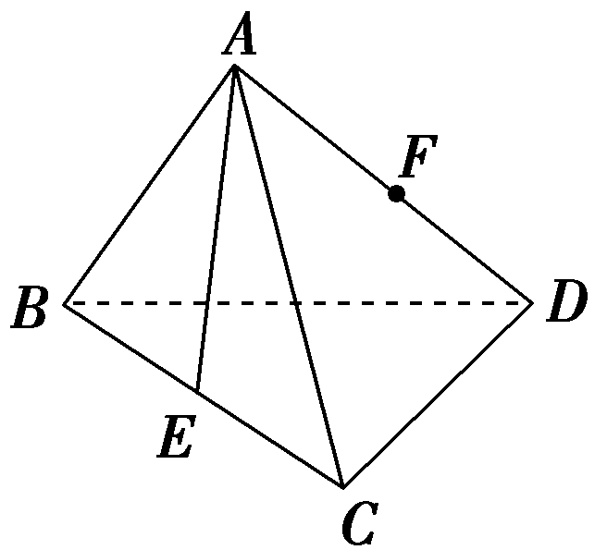A．21 B．4 C．2 D．8

7.如图，空间四边形*ABCD*的每条边和对角线的长都等于*a*，点*E*、*F*分别是*BC*、*AD*的中点，则·的值为(　　)

A．*a*2 B.*a*2 C.*a*2 D.*a*2

8. *A*、*B*、*C*、*D*是空间不共面的四个点，且满足·＝0，·＝0，·＝0，则△*BCD*的形状是(　　)

A．钝角三角形 B．直角三角形

C．锐角三角形 D．无法确定

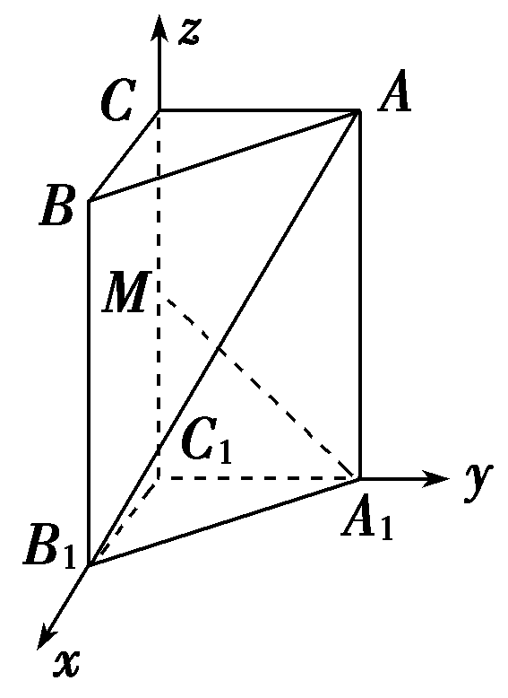9. 直三棱柱*ABC*－*A*1*B*1*C*1中，∠*ACB*＝90°，∠*BAC*＝30°，*BC*＝1，*AA*1＝，

*M*是*CC*1的中点，则异面直线*AB*1与*A*1*M*所成的角为(　　)

A．60° B．45° C．30° D．90°

10. 如图所示，正方体*ABCD*－*A*1*B*1*C*1*D*1中，*E*、*F*分别是正方形*ADD*1*A*1

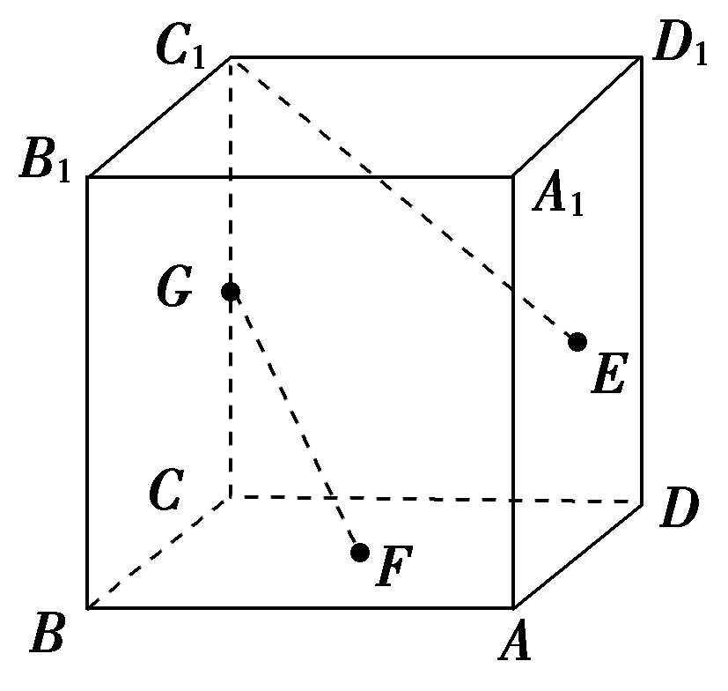和*ABCD*的中心，*G*是*CC*1的中点，设*GF*、*C*1*E*与*AB*所成的角分别为*α*、*β*，则*α*＋*β*等于(　　)

A．120° B．60° C．75° D．90°

**二、填空题（每小题5分，共50分）**

11. 已知直线*l*的方向向量为***v***，平面*α*的法向量是***μ***，且***v***·***μ***＝0，

则直线*l*与平面*α*的位置关系是 ．

12. 已知空间三点*A*、*B*、*C*的坐标分别为(0,0,2)、(2,2,0)、，点*P*在*xOy*平面上且*PA*⊥*AB*，*PA*⊥*AC*，则*P*点坐标为________．

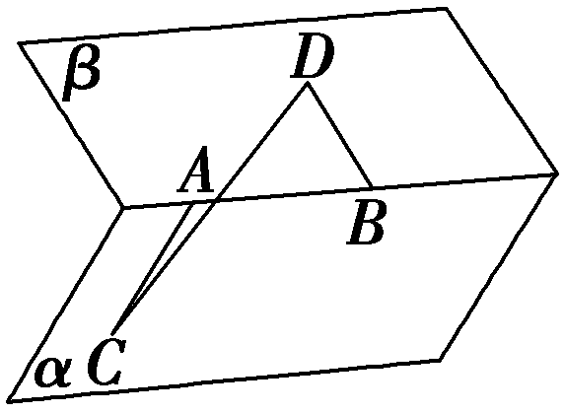13. 如图，已知空间四边形*OABC*，其对角线为*OB*、*AC*，*M*、*N*分别是边*OA*、*BC*的中点，点*G*在线段*MN*上，且分*MN*所成的比为2，现用基向量、、表示向量，设＝*x*＋*y*＋*z*，则*x*、*y*、*z*的值分别是________．

14. 如图，在60°的二面角*α*－*AB*－*β*中，*AC*⊂*α*，*BD*⊂*β*，且*AC*⊥*AB*，*BD*⊥*AB*，垂足分别为*A*、*B*，已知*AB*＝*AC*＝*BD*＝*a*，则线段*CD*的长是________．

15. 平面α经过点A(0,0,2)且一个法向量***n***＝(1，－1，－1)，则*x*轴与平面α的交点坐标是 ．

16. 已知点*E*、*F*分别在正方体*ABCD*­*A*1*B*1*C*1*D*1的棱*BB*1、*CC*1上，且*B*1*E*＝2*EB*，*CF*＝2*FC*1，则面*AEF*与面*ABC*所成的二面角的正切值等于__________．

17. 点*M*在*z*轴上，学科网(www.zxxk.com)--国内最大的教育资源门户，提供试卷、教案、课件、论文、素材及各类教学资源下载，还有大量而丰富的教学相关资讯！它与经过坐标原学科网(www.zxxk.com)--国内最大的教育资源门户，提供试卷、教案、课件、论文、素材及各类教学资源下载，还有大量而丰富的教学相关资讯！点且方向向量为的直线*l*的距离为，则点*M*的坐标是__________．

18. 正四棱锥*P*－*ABCD*的底面边长为2，高为3，*E*、*F*分别为*PC*，*PD*的中点，则异面直线*AC*与*EF*的距离为__________．

19. 等边三角形*ABC*与正方形*ABDE*有一公共边*AB*，二面角*C*－*AB*－*D*的余弦值为，

*学科网(www.zxxk.com)--国内最大的教育资源门户，提供试卷、教案、课件、论文、素材及各类教学资源下载，还有大量而丰富的教学相关资讯！M*、*N*分别是*AC*、*BC*的中点，则*EM*与*AN*所成角的余弦值等于________．

20. 如图，在空间直角坐标系中有棱长为*a*的正方体*ABCD*－*A*1*B*1*C*1*D*1，

点*M*是线段*DC*1上的动点，则点*M*到直线*AD*1距离的最小值是________．

参考答案

**一、选择题**

|  |  |  |  |  |  |  |  |  |  |  |
| --- | --- | --- | --- | --- | --- | --- | --- | --- | --- | --- |
| 题号 | 1 | 2 | 3 | 4 | 5 | 6 | 7 | 8 | 9 | 10 |
| 答案 | B | C | B | A | B | A | C | C | D | D |

**二、填空题**

11. *l*⊂*α*或*l*∥*α* ． 12. (－8,6,0) ． 13. ，， ．

14. *a* ． 15. (－2,0,0) ． 16. ．

17. (0,0，±3) ． 18. ． 19. ．20. *a*. ．

参考答案

**一、选择题**

|  |  |  |  |  |  |  |  |  |  |  |
| --- | --- | --- | --- | --- | --- | --- | --- | --- | --- | --- |
| 题号 | 1 | 2 | 3 | 4 | 5 | 6 | 7 | 8 | 9 | 10 |
| 答案 | B | C | B | A | B | A | C | C | D | D |

**二、填空题**

11. *l*⊂*α*或*l*∥*α* ． 12. (－8,6,0) ． 13. ，， ．

14. *a* ． 15. (－2,0,0) ． 16. ．

17. (0,0，±3) ． 18. ． 19. ．20. *a*. ．

参考答案

**一、选择题**

|  |  |  |  |  |  |  |  |  |  |  |
| --- | --- | --- | --- | --- | --- | --- | --- | --- | --- | --- |
| 题号 | 1 | 2 | 3 | 4 | 5 | 6 | 7 | 8 | 9 | 10 |
| 答案 | B | C | B | A | B | A | C | C | D | D |

**二、填空题**

11. *l*⊂*α*或*l*∥*α* ． 12. (－8,6,0) ． 13. ，， ．

14. *a* ． 15. (－2,0,0) ． 16. ．

17. (0,0，±3) ． 18. ． 19. ．20. *a*. ．